Interactive Plutchik

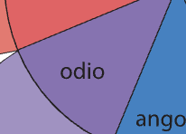

ODIO -> ripugnanza

Intensità
high -> ALTA
medium -> MEDIA
low -> BASSA

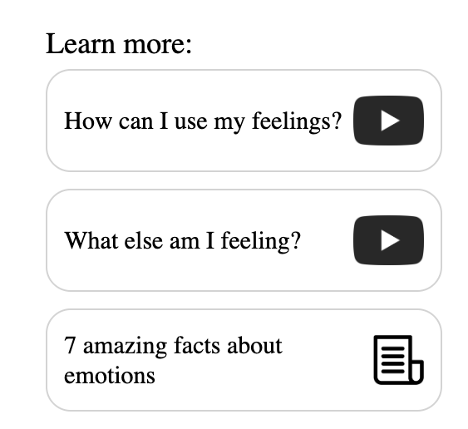

Scopri di più:

- Cos’è l’Intelligenza Emotiva? https://www.youtube.com/watch?v=7iB__2vYMxM (video)
- EQ & IQ -> https://www.youtube.com/watch?v=5-6mHyFJhno (video)
- 7 aspetti sulle emozioni -> https://italia.6seconds.org/2020/06/03/7-cose-sulle-emozioni-che-dovresti-conoscere/ (article)



CTA -> Vuoi iniziare ad allenare la tua EQ? Inizia con il Practicing EQ Book
Estasi:
Parole simili: Euforia
Sensazioni tipiche: Ricchezza di energia
Che messaggio nasconde: “E’ meglio di quanto mi aspettassi!”
Come può essere utile: Rafforza le relazioni, aumenta la creatività, costruisce ricordi

Gioia:
Parole simili: Felicità
Sensazioni tipiche: Senso di energia e possibilità
Che messaggio nasconde: “Le cose stanno andando bene”
Come può essere utile: Accende creatività, connessione, dà energia

Serenità:
Parole simili: Calma, Pace
Sensazioni tipiche: Relax, apertura emotiva
Che messaggio nasconde: “Sta accadendo qualcosa di essenziale, puro o significativo”
Come può essere utile: Rinnova l'energia, dà stabilità

Ammirazione:
Parole simili: Connessione, orgoglio
Sensazioni tipiche: Vivacità
Che messaggio nasconde: “Voglio sostenere la persona o la cosa”
Come può essere utile: Rafforza l'impegno verso una persona o un'idea

Fiducia:
Parole simili: Sicurezza
Sensazioni tipiche: Sensazione di libertà e autenticità
Che messaggio nasconde: “Questa persona o cosa è sicura”
Come può essere utile: Aiuta ad aprirsi, connettersi, costruire alleanze

Accettazione:
Parole simili: Apertura, accoglienza
Sensazioni tipiche: Pace
Che messaggio nasconde: “Siamo in questa cosa insieme”
Come può essere utile: Aiuta a creare relazioni, comunità

Terrore:
Parole simili: Allarme
Sensazioni tipiche: Difficoltà a respirare
Che messaggio nasconde: “C’è un grave pericolo”
Come può essere utile: Aiuta a cercare sicurezza per sé e per altre persone

Paura:
Parole simili: Spavento
Sensazioni tipiche: Agitazione
Che messaggio nasconde: “Qualcosa a cui tengo è a rischio”
Come può essere utile: Aiuta a proteggere ciò a cui teniamo

Apprensione:
Parole simili: Preoccupazione
Sensazioni tipiche: Non riuscire a rilassarsi
Che messaggio nasconde: “Potrebbe esserci un problema”
Come può essere utile: Aiuta a cercare potenziali rischi e a non ignorare il problema

Stupore:
Parole simili: Ispirazione, meraviglia
Sensazioni tipiche: Battito sospeso
Che messaggio nasconde: “C’è qualcosa di totalmente inaspettato”
Come può essere utile: Aiuta a ricordare questo momento

Sorpresa:
Parole simili: Shock
Sensazioni tipiche: Battito accelerato
Che messaggio nasconde: “È successo qualcosa di nuovo”
Come può essere utile: Aiuta a focalizzarsi sul momento

Distrazione:
Parole simili: Smarrimento, incertezza
Sensazioni tipiche: Mancanza di concentrazione
Che messaggio nasconde: “Non so a cosa dare priorità”
Come può essere utile: Aiuta a considerare cosa prioritizzare

Angoscia:
Parole simili: Dolore profondo, sconvolgimento
Sensazioni tipiche: Difficoltà ad andare avanti
Che messaggio nasconde: “Qualcosa è perso”
Come può essere utile: Aiuta a sapere cosa vogliamo veramente

Tristezza:
Parole simili: Abbattimento
Sensazioni tipiche: Pesantezza, oppressione
Che messaggio nasconde: “Qualcosa se ne sta andando”
Come può essere utile: Aiuta a concentrarsi su ciò che è importante per noi

Pensierosità:
Parole simili: Malinconia, infelicità
Sensazioni tipiche: Rallentamento, disconnessione
Che messaggio nasconde: “Qualcosa è distante”
Come può essere utile: Aiuta a ricordare persone e cose che sono importanti

Odio:
Parole simili: Sconvolgimento, orrore
Sensazioni tipiche: Amarezza
Che messaggio nasconde: “I valori fondamentali sono violati”
Come può essere utile: Fornisce energia per bloccare qualcosa di vile

Disgusto:
Parole simili: Sfiducia, rifiuto
Sensazioni tipiche: Amarezza, sensazione di rifiuto
Che messaggio nasconde: “C’è qualcosa di sbagliato; le regole sono violate”
Come può essere utile: Ti aiuta a notare qualcosa di pericoloso o sbagliato

Noia:
Parole simili: Stanchezza, disinteresse
Sensazioni tipiche: Esaurimento, bassa energia
Che messaggio nasconde: “Questa situazione non sta dando ciò che potrebbe”
Come può essere utile: Aiuta a riposare, apprendere e rifocalizzarsi

Collera:
Parole simili: Sopraffazione, furia
Sensazioni tipiche: Battito accelerato, reagire d’impulso
Che messaggio nasconde: “Questa situazione mi ostacola da qualcosa di essenziale”
Come può essere utile: Può aiutarti ad affrontare un ostacolo

Rabbia:
Parole simili: Ferocia
Sensazioni tipiche: Forza, ardore
Che messaggio nasconde: “C’è un ostacolo”
Come può essere utile: Può fornirti energia per superare un ostacolo

Irritazione:
Parole simili: Frustrazione
Sensazioni tipiche: Leggera agitazione
Che messaggio nasconde: “C’è qualcosa di irrisolto”
Come può essere utile: Permette di notare piccoli problemi

Vigilanza:
Parole simili: Focus
Sensazioni tipiche: Massima concentrazione
Che messaggio nasconde: “Sta arrivando qualcosa di importante”
Come può essere utile: Permette di prepararsi, osservare attentamente, restare all’erta

Aspettativa:
Parole simili: Curiosità, riflessione
Sensazioni tipiche: Attenzione, esplorazione
Che messaggio nasconde: “Sta avvenendo un cambiamento”
Come può essere utile: Permette di guardare avanti e osservare cosa potrebbe accadere

Interesse:
Parole simili: Apertura, osservazione
Sensazioni tipiche: Leggera curiosità
Che messaggio nasconde: “Potrebbe emergere qualcosa di utile”
Come può essere utile: Permette di prestare attenzione ed esplorare

Mixed Emotions
Amore
Parole simili: Accoglienza, connessione
Sensazioni tipiche: Calma, calore interiore
Che messaggio nasconde: “Esiste una connessione profonda con una o più persone”
Come può essere utile: Crea una base di sicurezza che favorisce crescita e sviluppo

Sottomissione

Parole simili: Obbedienza, conformità
Sensazioni tipiche: Tensione, contrazione
Che messaggio nasconde: “Affidarsi a questa persona o istituzione sembra necessario per restare al sicuro”
Come può essere utile: Riduce l’esposizione percepita a una minaccia più grande trasferendo il controllo all’esterno

Soggezione

Parole simili: Allarme, shock
Sensazioni tipiche: Attivazione improvvisa
Che messaggio nasconde: “E’ comparsa all’improvviso una situazione ad alto rischio”
Come può essere utile: Attiva una risposta rapida alla minaccia, preparando all’azione immediata

Disapprovazione

Parole simili: Sconforto, turbamento
Sensazioni tipiche: Tensione muscolare, senso di vuoto
Che messaggio nasconde: “E’ comparso improvvisamente un evento spiacevole o doloroso”
Come può essere utile: Aiuta a concentrare l’attenzione sul problema o sulla perdita, mobilitando risorse emotive per affrontarlo.

Rimorso

Parole simili: Colpa, responsabilità
Sensazioni tipiche: Pesantezza interiore, disagio corporeo
Che messaggio nasconde: “Esiste una responsabilità rispetto a qualcosa di importante”
Come può essere utile: Favorisce l’assunzione di responsabilità e incoraggia la riparazione

Disprezzo

Parole simili: Indignazione
Sensazioni tipiche: Calore corporeo, tensione
Che messaggio nasconde: “Qualcosa è percepito come sbagliato”
Come può essere utile: Favorisce il rispetto delle norme o delle regole condivise

Aggressività

Parole simili: Conflitto, ostilità
Sensazioni tipiche: Tensione corporea, impulso a muoversi
Che messaggio nasconde: “E’ necessario affrontare una minaccia in arrivo”
Come può essere utile: Aiuta a prepararsi a reagire rapidamente alle minacce

Ottimismo

Parole simili: Fiducia, attesa, possibilità
Sensazioni tipiche: Energia, motivazione
Che messaggio nasconde: “Il futuro offre migliori opportunità”
Come può essere utile: Favorisce la generazione di opzioni e motiva all’azione

